Optimización de la infraestructura de laboratorios de cómputo mediante un servidor de caché y repositorio local (mirror)
Jhamer Anderson Rojas Silva
Diplomado en Metodología Científica en Ingeniería de Sistemas
Universidad Nacional José María Arguedas
Andahuaylas, Perú

Resumen
En los laboratorios de la Escuela Profesional de Ingeniería de Sistemas las prácticas se ejecutan de forma concurrente en estaciones con hardware limitado, y las 30 estaciones descargan las mismas dependencias por un único enlace de salida. La observación preliminar del autor indica unos 6 minutos de preparación por estación y una saturación cercana al 90 % del enlace, cifras que se validarán en la línea base. La literatura revisada coincide en que descargar paquetes pesa en el arranque y en el build, y en que el caché reduce latencia o duración en centros de datos e integración continua, pero ninguno de los diez estudios incluidos lo mide en un laboratorio académico con enlace limitado. Este trabajo mide el efecto de dos intervenciones separables, un caché bajo demanda y un mirror sincronizado, con 30 estaciones concurrentes, al menos tres corridas y condiciones controladas, y declara de antemano los umbrales de reducción. [Resultados pendientes: sesión 7.]
Palabras clave: servidor de caché, repositorio local, mirror, tiempo de preparación de entornos, ancho de banda, laboratorios de cómputo
I. Introducción
A. Contexto y problema
La cercanía entre los datos y quien los consume es un principio conocido para reducir latencia y uso del enlace [1], [2]. En un laboratorio de cómputo ocurre lo contrario: al comenzar la práctica, 30 estaciones piden por internet los mismos paquetes, librerías e imágenes. Descargar paquetes representa el 76 % del tiempo de arranque de contenedores en un benchmark de 57 aplicaciones [3], y la descarga de dependencias es el 19,5 % de la mediana del tiempo de build en 22,2 millones de compilaciones de CI [4].
En la EPIS-UNAJMA el síntoma observado es una preparación de unos 6 minutos por estación con el enlace cerca del 90 % de saturación (observación preliminar, por validar en OE1). El umbral operativo de referencia es 30 segundos, declarado antes de medir. El problema no es la lentitud en abstracto, sino una lentitud acotada y medible en un momento concreto de la práctica.
B. Pregunta de investigación
¿En qué medida un servidor de caché y repositorio local (mirror) reduce el tiempo p95 de preparación de entornos de desarrollo y el tráfico de salida frente al acceso directo a internet, en los laboratorios de cómputo de la EPIS-UNAJMA con 30 estaciones concurrentes?
C. Objetivos
Objetivo general. Evaluar en qué medida la implementación de un servidor de caché y repositorio local (mirror) reduce el tiempo p95 de preparación de entornos y el tráfico de salida frente al acceso directo a internet, en los laboratorios de la EPIS-UNAJMA.
OE1. Medir la línea base de tiempo p95 de preparación, tráfico de salida y tasa de error con 30 estaciones concurrentes, en al menos tres corridas.
OE2. Implementar el caché bajo demanda (proxy de paquetes y caché de descargas de imágenes) y medir su efecto frente a la línea base.
OE3. Implementar el mirror sincronizado de repositorios y medir su efecto, solo y combinado con el caché.
OE4. Determinar, con pruebas estadísticas, si las reducciones alcanzan los umbrales de H1a y H1b y cuánto aporta cada intervención.
D. Hipótesis
H1a. La mejor configuración (caché, mirror o ambos) reduce el tiempo p95 de preparación por estación en al menos 90 % frente al acceso directo a internet, con 30 estaciones concurrentes y condiciones controladas.
H1b. La misma configuración reduce el tráfico de salida por sesión práctica en al menos 90 %. Con caché tibia y 30 estaciones que piden el mismo conjunto de paquetes, solo una descarga sale a internet: la reducción teórica es 1 − 1/30 = 96,7 %.
H0. Ninguna configuración produce una diferencia significativa en el tiempo p95 de preparación ni en el tráfico de salida.
Los umbrales quedan declarados antes de medir. Un umbral elegido después de observar los resultados es un umbral elegido para aprobar, y compromete la validez de la conclusión. Coherencia con el umbral operativo: 90 % sobre una línea base de 360 s deja el p95 en 36 s, cerca de los 30 s de referencia, que se mantienen como meta operativa y no como parte de la hipótesis.
E. Variables operacionalizadas
TABLA I
Variables del estudio
Variable | Tipo | Medida | Instrumento
Caché bajo demanda | Indep. | Nominal (con/sin) | Configuración del proxy y del registro
Mirror sincronizado | Indep. | Nominal (con/sin) | Repositorio local sincronizado
Tiempo de preparación | Dep. | s, mediana y p95 | Script cronometrado por estación
Tráfico de salida | Dep. | GB por sesión; Mbps pico | SNMP o vnstat en el router
Tasa de error | Dep. | % (razón) | Registros del script
Estaciones concurrentes | Moder. | 1, 10, 30 | Carga declarada
Estado del caché | Control | Fría / tibia | Vaciado previo
Hardware, lista de paquetes, SO, horario, enlace | Control | Declarados, fijos | Inventario y lista versionada

Las dos primeras filas separan las intervenciones, a diferencia del planteamiento original, que las agrupaba en una sola variable. La línea base es el acceso directo a internet, con valores preliminares de 6 min y 90 % del enlace por validar en OE1.
II. Estado del arte
De diez estudios incluidos, ninguno evalúa un caché o mirror local de paquetes en un laboratorio académico, y solo uno [8] considera un enlace limitado, en entorno emulado.
A. Protocolo de búsqueda
La búsqueda se realizó el [fecha] en IEEE Xplore, Scopus, ACM Digital Library, Google Scholar y SciELO, con el periodo 2016–2026. Los criterios se declararon antes de filtrar.
Inclusión. Publicado entre 2016 y 2026; en revista o congreso con revisión por pares; reporta mediciones de tiempo, tráfico o tasa de aciertos; en inglés, español o portugués; texto completo disponible. Hasta cuatro de las diez referencias pueden ser preprints, documentación técnica o textos de contexto, declarados como tales.
Exclusión. Nota de blog o documento comercial; no describe cómo midió; sin acceso al texto completo; duplicado de un estudio ya incluido.
TABLA II
Registro de búsqueda
Base | Cadena | Filtros | Result.
IEEE Xplore | Cadena de tres conceptos con OR entre sinónimos | 2016–2026 | [n]
Scopus | TITLE-ABS-KEY, misma cadena | 2016–2026 | [n]
ACM DL | La misma cadena | 2016–2026 | [n]
Scholar | La misma, un nivel de paréntesis | desde 2016 | [n]
SciELO | servidor proxy caché ancho de banda | sin filtro | [n]

Cadenas completas en el repositorio. Agregar aquí, como filas, las búsquedas que no funcionaron: explican por qué la cadena final quedó como quedó. La búsqueda se complementa con bola de nieve hacia atrás y hacia adelante desde los estudios más relevantes. Se utilizó una herramienta de IA generativa para ampliar sinónimos, traducir términos, armar las cadenas y apoyar la redacción; la búsqueda, la selección de fuentes y la verificación de cada referencia fueron realizadas por el autor [confirmar esto último antes de entregar: abrir el DOI o la fuente de cada referencia].
B. Selección
TABLA III
Proceso de selección
Etapa | Estudios
Identificados en las cinco bases | [n]
Tras eliminar duplicados | [n]
Pasan cribado por título y resumen | [n]
Leídos a texto completo | [n]
Incluidos en la revisión | 10

Los descartes por título y resumen se registran con su motivo. Se leyó y descartó a Weeraddana et al. (FSE 2024) por no medir el tiempo de descarga.
C. Síntesis comparativa
Las dimensiones se derivan de la pregunta: la intervención, la variable medida, la línea base, los datos y el contexto. Los datos provienen de resúmenes y extractos; falta la lectura a texto completo.
TABLA IV
Matriz de literatura
Est. | Caché o mirror | Tiempo | Base | Reales | Lab. o enlace limitado
[3] | Variante | Sí | Sí | Sí | No
[4] | No | Parcial | No | Sí | No
[5] | Sí | Sí | Sí | Trazas | No
[6] | Sí | Sí | Sí | Sí | No
[7] | Sí | Sí | Sí | Sí | No
[8] | Variante | Sí | Sí | No | Parcial
[9] | No | No | No | Sí | No
[10] | Sí | No | No | No | No

Ninguna fila presenta valor afirmativo en las cinco dimensiones. Los estudios [5]–[7] cachean, miden y tienen línea base con datos reales, pero en centros de datos o integración continua. El estudio [8] es el único con enlace limitado, y lo emula. Los trabajos [1] y [2] son conceptuales y no entran en la matriz.
D. Brecha identificada
La literatura revisada coincide en que la descarga de paquetes y dependencias pesa en el arranque y en el build [3], [4] y en que el caché reduce latencia o duración [5]–[7], [9]. De los diez estudios incluidos, ninguno evalúa un caché o mirror local de paquetes en un laboratorio académico, y el único con enlace limitado lo emula [8]. No se halló evidencia del efecto de cada intervención, y de su combinación, sobre el tiempo de preparación en un laboratorio real con línea base declarada. Este trabajo mide ese efecto en la EPIS-UNAJMA, con umbrales declarados de antemano.
El alcance de esta afirmación es el del protocolo de II.A: cinco bases, periodo 2016–2026, los criterios listados y las cadenas del repositorio. No se afirma que no exista tal evidencia, sino que no se halló dentro de ese alcance.
III. Propuesta
A. Modelo conceptual
La intervención se modela como dos variables independientes separables, no como una sola: el caché bajo demanda y el mirror sincronizado. Con dos niveles cada una resultan cuatro combinaciones: línea base, caché, mirror y ambos. Medir por intervención es lo que permite atribuir una reducción de 360 s a 40 s a una de ellas, y no a un conjunto.
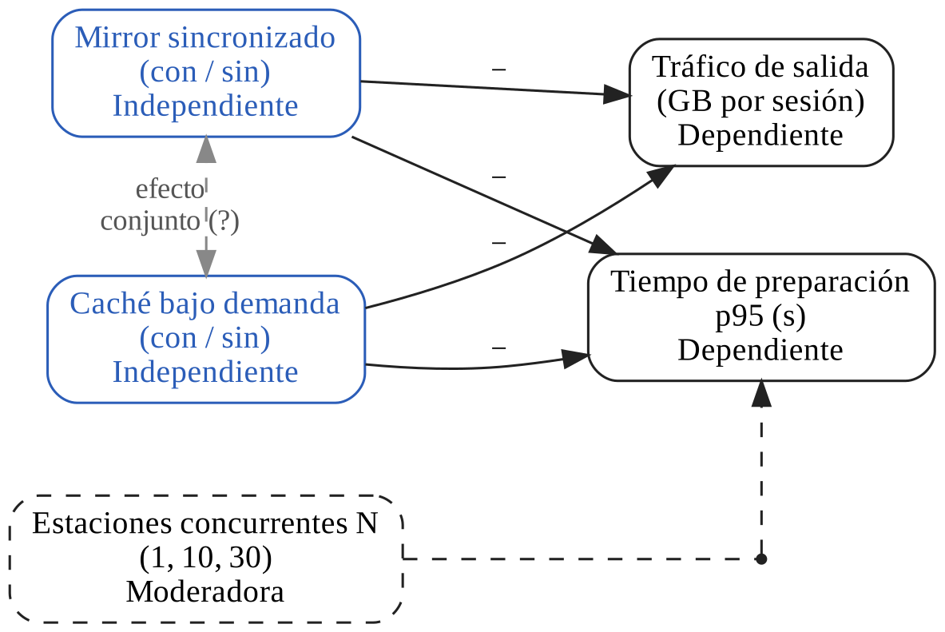
Fig. 1. Modelo conceptual: dos variables independientes, dos dependientes y una moderadora.
Cada flecha lleva el signo esperado. La flecha entre ambas intervenciones lleva signo de interrogación: no se sabe si el mirror aporta reducción adicional con el caché ya activo, y esa es una de las preguntas que el experimento responde en OE3 y OE4. La moderadora, el número de estaciones concurrentes, importa porque el beneficio del caché depende de cuántas estaciones piden lo mismo [8].
B. Arquitectura que mide las flechas
La arquitectura propuesta añade un único componente en la LAN y deja fijo todo lo demás: es lo que permite atribuir el efecto. Cada medición cuelga de un objetivo: el script cronometrado por estación y el contador de tráfico del router sirven a OE1 y OE4.
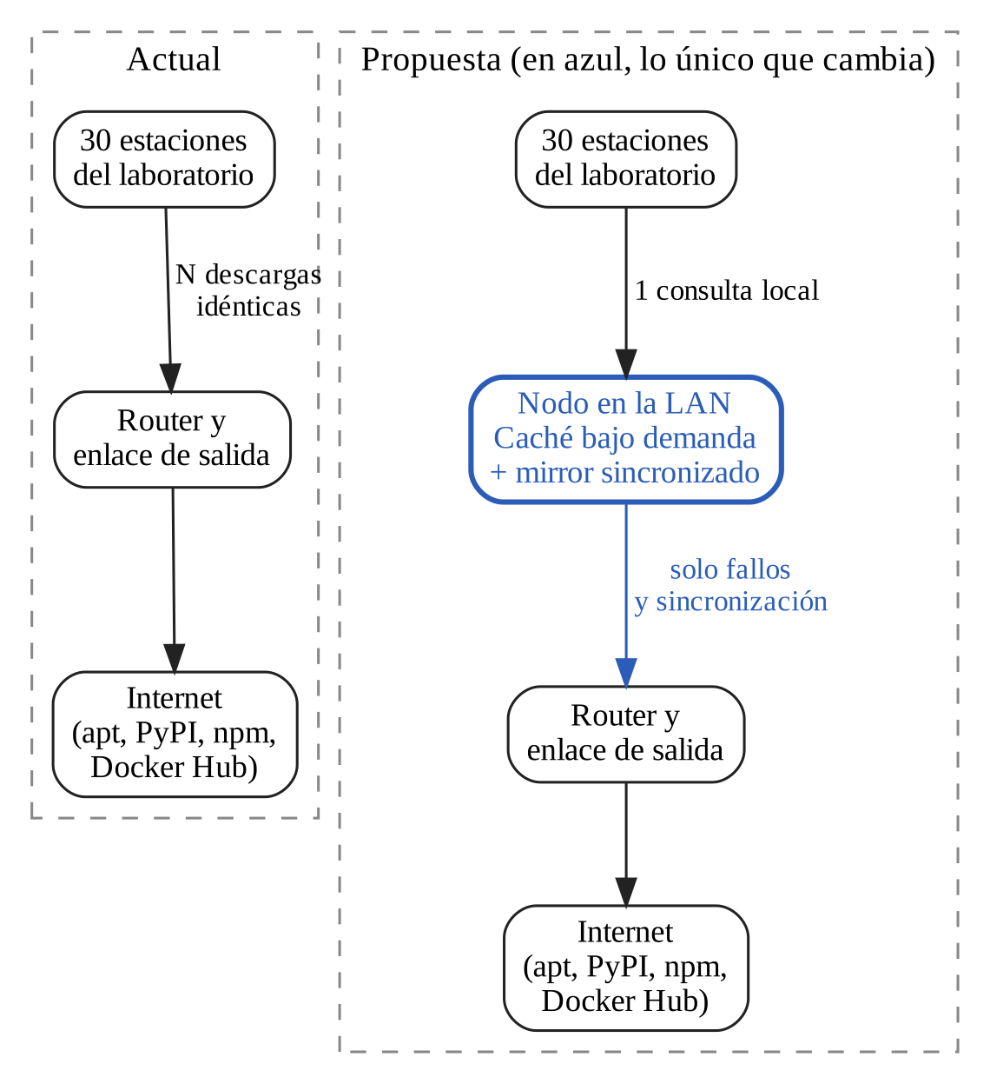
Fig. 2. Arquitectura actual y propuesta. En azul, lo único que cambia.
El nodo debe estar dentro de la LAN: un mirror en la nube no reduce el uso del enlace de salida de la universidad, que es el cuello de botella.
C. Trazabilidad con los objetivos
TABLA V
Objetivos específicos sobre el modelo
Objetivo | Dónde está en el modelo
OE1 | La línea base, antes de intervenir
OE2 | La flecha del caché bajo demanda
OE3 | La flecha del mirror y la flecha conjunta (?)
OE4 | Cómo se mide cada flecha, no una flecha propia

Toda flecha del modelo tiene objetivo asignado. El último objetivo es el método con que se miden las demás.
Referencias
Nota: las referencias [1]–[5], [7], [9] y [10] están verificadas con autores, medio y año en páginas de la editorial, del grupo autor o de arXiv. En [6] falta confirmar el DOI y el número de la revista; en [8], el medio de publicación. Falta la lectura a texto completo.
[1] W. Shi, J. Cao, Q. Zhang, Y. Li y L. Xu, «Edge computing: Vision and challenges», IEEE Internet Things J., vol. 3, n.º 5, pp. 637–646, oct. 2016. doi: 10.1109/JIOT.2016.2579198
[2] N. Abbas, Y. Zhang, A. Taherkordi y T. Skeie, «Mobile edge computing: A survey», IEEE Internet Things J., vol. 5, n.º 1, pp. 450–465, feb. 2018. doi: 10.1109/JIOT.2017.2750180
[3] T. Harter, B. Salmon, R. Liu, A. C. Arpaci-Dusseau y R. H. Arpaci-Dusseau, «Slacker: Fast distribution with lazy Docker containers», en Proc. 14th USENIX Conf. File and Storage Technologies (FAST ’16), Santa Clara, CA, 2016, pp. 181–195.
[4] K. Gallaba, M. Lamothe y S. McIntosh, «Lessons from eight years of operational data from a continuous integration service: An exploratory case study of CircleCI», en Proc. 44th Int. Conf. Software Engineering (ICSE ’22), Pittsburgh, PA, 2022. doi: 10.1145/3510003.3510211
[5] A. Anwar et al., «Improving Docker registry design based on production workload analysis», en Proc. 16th USENIX Conf. File and Storage Technologies (FAST ’18), Oakland, CA, 2018, pp. 265–278.
[6] K. Gallaba, J. Ewart, Y. Junqueira y S. McIntosh, «Accelerating continuous integration by caching environments and inferring dependencies», IEEE Trans. Softw. Eng., vol. 48, n.º 8, pp. 2040–2052, 2022. — verificar DOI y número.
[7] T. A. Ghaleb, D. A. da Costa y Y. Zou, «The promise and reality of continuous integration caching: An empirical study of Travis CI builds», arXiv:2601.19146, ene. 2026 (preprint).
[8] S. Becker, F. Schmidt y O. Kao, «EdgePier: P2P-based container image distribution in edge computing environments», arXiv:2109.12983, sep. 2021. doi: 10.1109/IPCCC51483.2021.9679447 — verificar medio.
[9] N. Zhao et al., «Large-scale analysis of the Docker Hub dataset», en Proc. IEEE Int. Conf. Cluster Computing (CLUSTER), Albuquerque, NM, 2019. doi: 10.1109/CLUSTER.2019.8891000
[10] Python Packaging Authority, «Package index mirrors and caches», Python Packaging User Guide. [En línea]. Disponible en: https://packaging.python.org/en/latest/guides/index-mirrors-and-caches/ (consultado el 7 de nov. de 2026).

